UNIVERSIDADE DE SÃO PAULO
FACULDADE DE EDUCAÇÃO
CURSO DE LICENCIATURA EM MATEMÁTICA
Disciplina: EDM0427 – Metodologia do Ensino de Matemática I
Professora: Raquel Milani

Investigação sobre o entendimento de crianças a respeito de fração
Você deve realizar uma entrevista com uma criança, preferencialmente, do 6º ou 7º anos do Ensino Fundamental a respeito do conceito de fração. O áudio dessa entrevista deve ser gravado para melhorar analisar as informações e refletir sobre o processo de investigação. Guarde os papéis em que a criança desenhou e escreveu sobre suas ideias.
Objetivos da entrevista:
- investigar o raciocínio de crianças a respeito de fração;
- conhecer a visão da criança a respeito de como se dá o ensino de frações;
- saber se a criança conserva quantidades contínuas;
- perceber se a criança considera que as partes de um todo devem ser iguais;
- analisar como a criança resolve problemas de divisão cujo resultado é uma fração;
- saber se a criança sabe dar nome a uma fração do todo e se sabe comparar frações de forma correta.

Informações sobre a criança: pseudônimo, idade, ano escolar.
1 – Você gosta de Matemática? Por quê?
2 - Que ideia você tem de fração? O que é uma fração? Mostre um exemplo.
3 – Como a professora ensinou frações? O que você lembra das aulas sobre frações?
4 – Aqui você tem 2 barras iguais de chocolate. Uma fica para você e outra para mim. A sua será dividida em duas partes iguais. (Fazer a divisão na frente da criança). Quem tem mais chocolate: eu ou você? Por quê? Contra-argumentação: um menino de outra turma disse que ... (resposta contrária à apresentada pela criança). O que você acha?
5 - O que é 1/3 (fração não citada ainda pela criança)? Faça um desenho para representar 1/3.
6 – Que fração esta parte representa do todo? (Desenho clássico de fração, 1/8, por exemplo). Por quê?
7 - Dividir 3 chocolates para 2 pessoas. Com quanto de chocolate cada pessoa fica? Qual fração representa essa quantidade?
8 - Dividir 2 chocolates para 3 crianças. Com quanto de chocolate cada pessoa fica? Qual fração representa essa quantidade?
9 – Você tem duas pizzas iguais. Uma delas você divide em 6 pedaços iguais e a outra em 8 pedaços iguais. Se você receber um pedaço de cada pizza, qual pedaço será maior? Por quê?
10 – Confeccionar e apresentar as figuras de Nunes e Bryant (1997, p. 193).
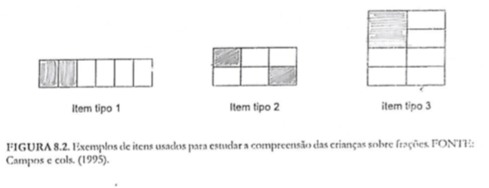
Que fração a parte pintada representa do inteiro? Por quê?
11 - O que é maior: 1/5 ou 1/7? Por quê?

